Обнављамо глаголски прилог несвршени! Треба се најпре подсетитти да га градимо од глагола несвршеног вида помоћу суфикса –я или –а после сугласника ж, ш, ч и щ. Служе нам да изразимо радњу која допуњује главну радњу и дешава се истовремено кад и она.
Прочитајте примере из наредне табеле (а и оне које смо писали у свескама!)
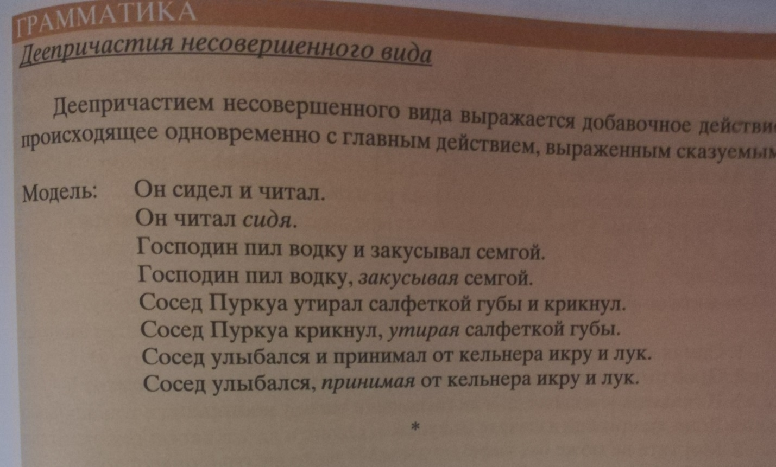

Прочитајте наредни текст, затим пронађите у њему глаголе несвршеног вида и покушајте од њих да образујете глаголске прилоге садашње. Урадите и задатак 125 са исте слике. У здатку 127 са следеће слике треба урадите исто са текстом Тост, као и да осмислите вашу здравицу (тост). Испод задатка су изрази које треба да запамтите.
Вежба са последње слике је у циљу провере лексике и правописа, попуните празнине. Срећно!
